Roteiro 5

Pedro Teófilo Ramos

**Pergunta 1:** Rascunhe o Diagrama Sintático baseado nos novos elementos apresentados em aula.

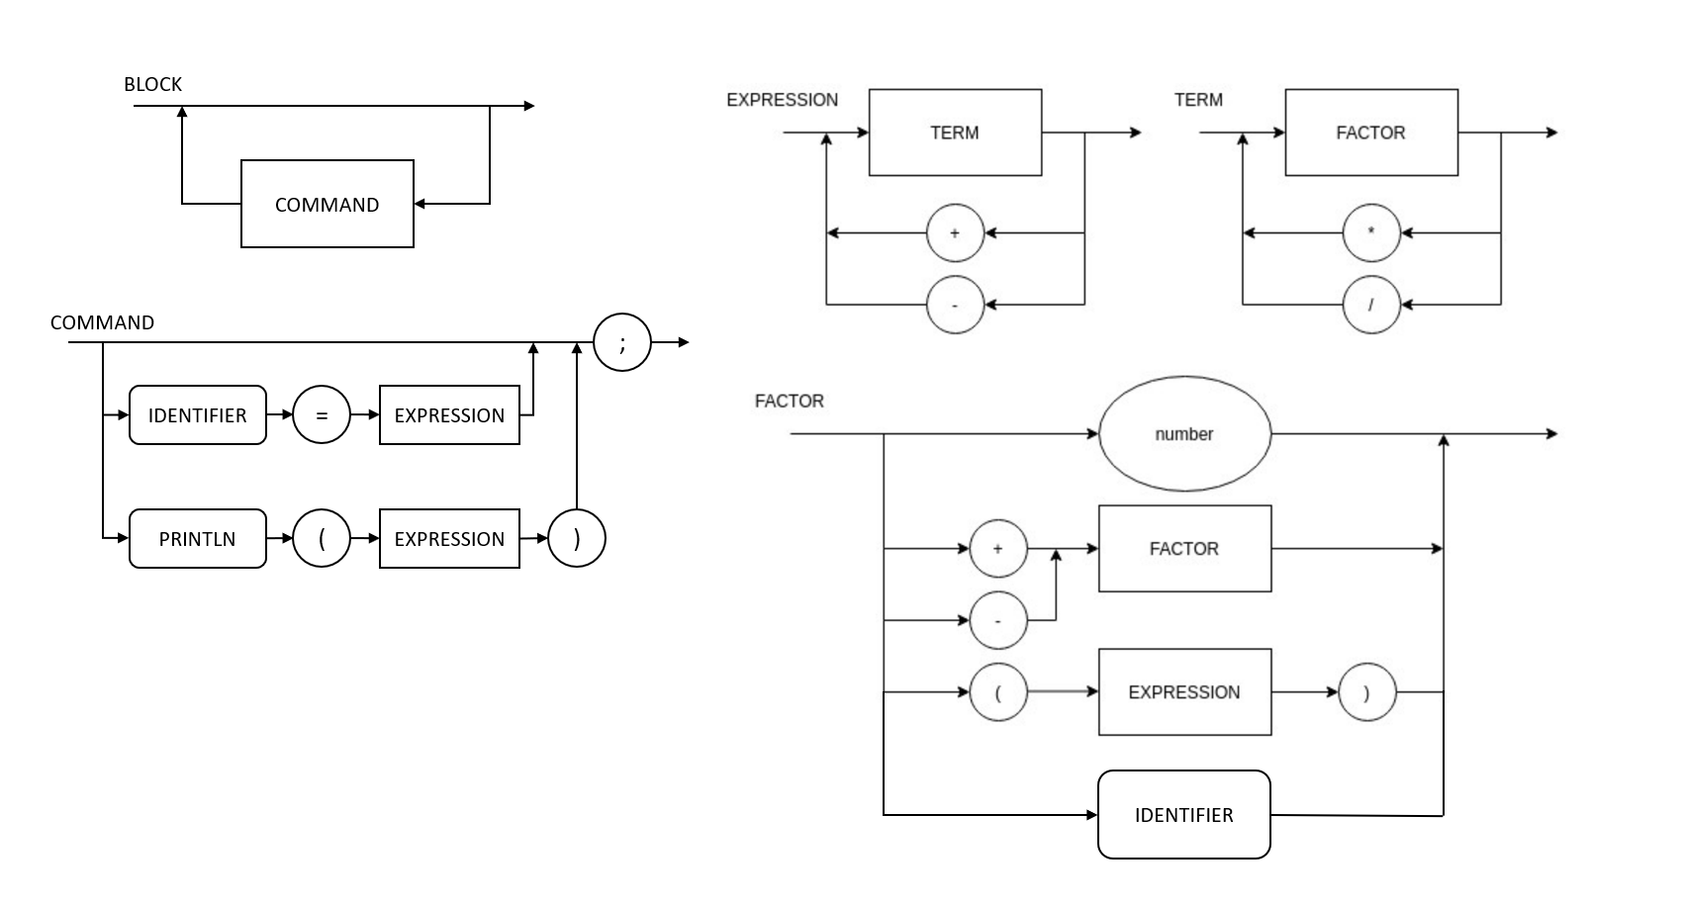

**Pergunta 2:** Liste e explique como serão os novos elementos da AST (valor, quantos filhos, qual a ação, etc).

Os novos elementos da AST são:

1. BlockOperation: Classe que herda Node e possui como atributos o value “BLOCK” e children que define o número de filhos (nesse caso podem haver N filhos). Essa clase possui dois métodos. O primeiro é newChild() que cria um novo filho para o BlockOperation. O segundo é evaluate(), que executa o evaluate de cada um de seus filhos.
2. Variable: Classe que herda Node e possui como atributos o value (nome da variável) e symbols que é a SymbolTable.
3. SymbolTable: é um dicionário que possui como chaves os nomes das variáveis e como valores os valores atribuídos a elas.

**Base de Testes:**

Proponha um programa de testes, com os seguintes elementos:

* Bloco de instruções
* Atribuição de variáveis com operações matemáticas com outras variáveis
* Impressão

Teste utilizado:

a = 2;

b = (3 - 2) * ((4 + 12) / 2); /* 8 */

c = a + 1;                    /* 3 */

delta = (b * b - 4 * a * c);  /* Delta da Fórmula de Bhaskara */

println(delta);

**Pergunta 3:** Proponha a implementação da estrutura SE/ENTÃO (if/else).

Será necessário criar novas palavras reservadas e algum tipo de árvore de decisão para entrar no condicional adequado.